|  |  |  |
| --- | --- | --- |
|  | 年　　月　　日 |  |
| クラス　　　番号　　　名前 | **／50** |

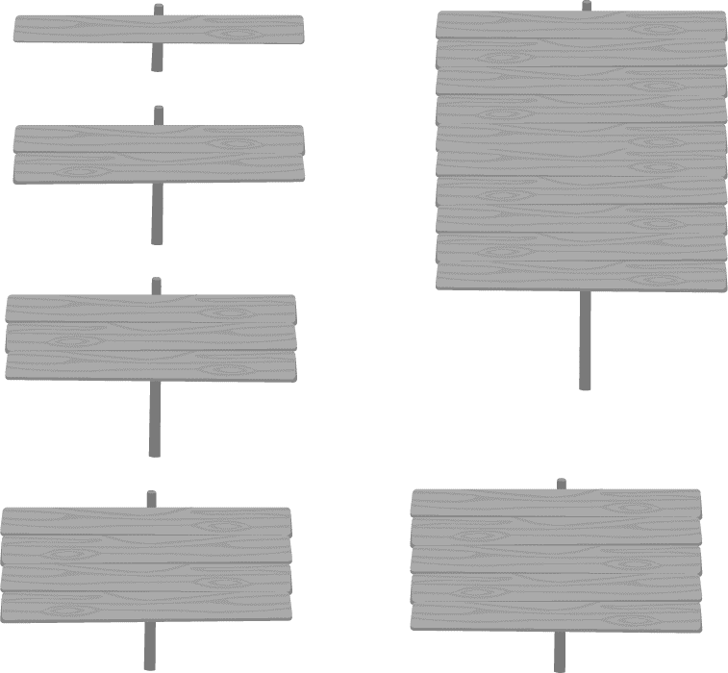

**楽典 ミニドリル**

**Ｎｏ．５**

　　①～⑥の音名を日本語式表記（…）で答えなさい。

①　　　　 ②　 　③　　　 　④　　 ⑤　 ⑥

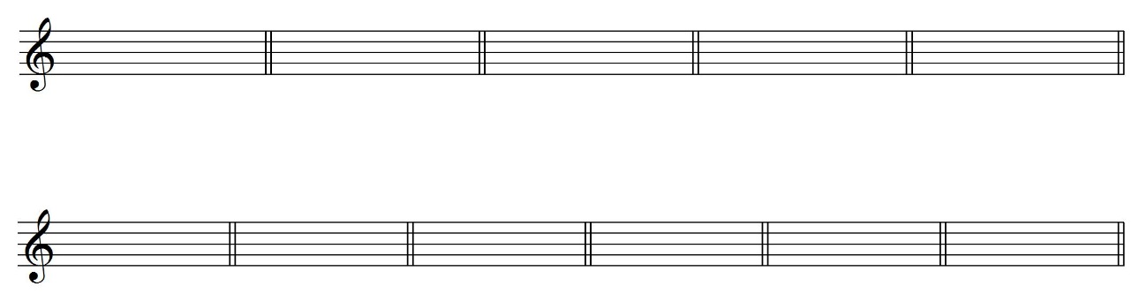

（ ）　　　　 （ ）　　 　（ ）　　　 　（ ）　　 （ ）　 （ ）

 　次の音程を答えなさい。

① ② ③ ④ ⑤ ⑥

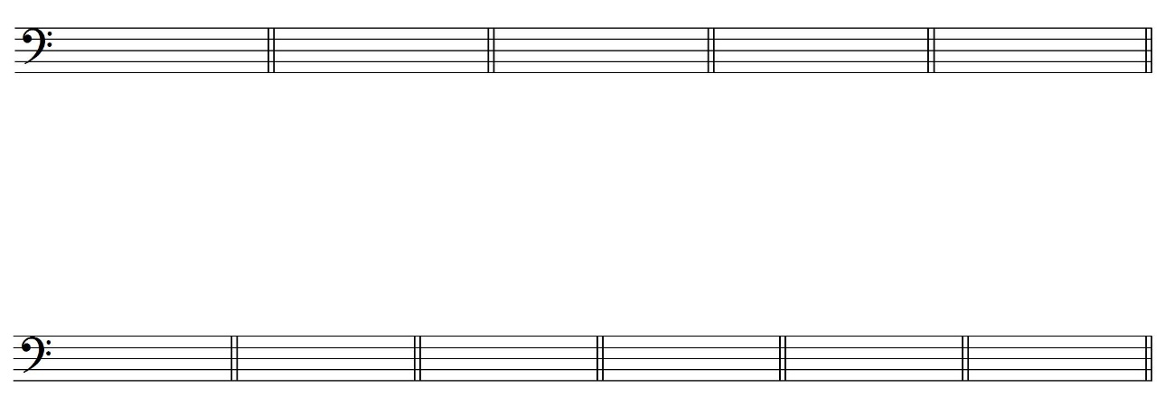

（ ） （　 ） （ ） （ ） （ 　 　 ） （　　　 ）

 小節線を記入しなさい。



②

①



 空欄を埋めなさい。

① ト長調の平行調は（　　　　　　　　）調である。 ② （　　　　　　　）調の属調はハ長調である。

③ 変ロ長調の調号の数は♭が（　　　　）つである。 ④ イ短調の下属調は（　　　　　　　）調である。

⑤　♯が２つの長調は（　　　　　　　）調である。

 　次のコードネームになるように全音符で記入しなさい。

①D ②Fm ③AM7 ④Bm7 ⑤C7 ⑥B♭m

